**亚厦股份2017届校园招聘简章**

**公司简介**

浙江亚厦装饰股份有限公司是中国建筑装饰行业的一线高端品牌，成立于1995年，主营建筑装饰、建筑幕墙、景观园林、机电、互联网家装、智能家居、3D建筑打印等，于2010年3月上市。

二十多年来，亚厦承建了众多国内标志性装饰项目：G20杭州峰会主会场、北京APEC峰会国际会都主会场、北京人民大会堂浙江厅、上海迪士尼乐园、上海世博中心、南京青奥中心、澳门永利皇宫等。

亚厦连续11年荣膺中国建筑装饰百强企业第二名，是中国建筑装饰行业首家“高新技术企业”。截至2015年末，亚厦共荣获鲁班奖23项，国家优质工程银奖11项。亚厦搭建全产业链，推行“生产工厂化、加工机械化、装配成品化”现代装饰技术模式，打造专业总承包模式，形成了外装、内装、安装、智装、家装“五装齐发”的大装饰格局。

**经典项目**



**上海迪士尼**

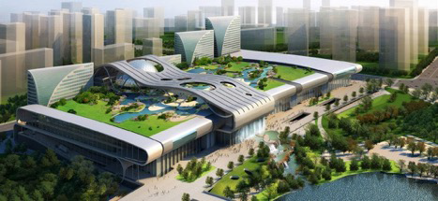**G20杭州博览中心**

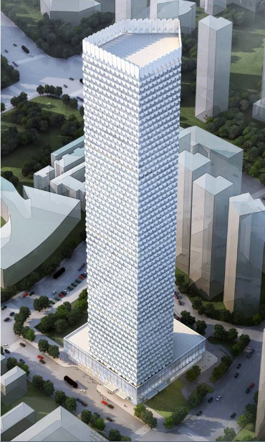

**上海KS**

**招聘岗位**

|  |  |  |  |  |  |  |
| --- | --- | --- | --- | --- | --- | --- |
| **序号** | **职类** | **岗位方向** | **需求人数** | | |  |
| **本科** | **硕士** | **博士** | **专业要求** |
| 1 | 建筑工程 | 装饰工程师、质量工程师、安全工程师、深化设计师 | 30 | 6 | 2 | 建筑学、土木工程、工程管理、建筑装饰工程技术、室内设计等 |
| 2 | 工程造价 | 装饰造价工程师、 安装造价工程师 | 30 | 5 |  | 土木工程、工程管理、工程造价、给排水工程等 |
| 3 | 研发设计 | 研发工程师、装饰设计师 | 8 | 2 | 1 | 建筑学、土木工程、工业设计、机械设计、家具设计等 |
| 4 | BIM | BIM工程师 | 6 | 2 | 1 | 土木工程、测绘、电气、暖通、给排水、景观等 |
| 5 | 营销 | 经营专员、销售助理 | 8 | 2 |  | 管理类、营销类、建筑类等 |
| 6 | 职能 | IT工程师 | 10 | 2 |  | 计算机、软件工程等 |
| 法务专员 | 4 | 2 |  | 法律相关专业 |
| 财务管理 | 5 | 3 |  | 财务相关专业 |
| 人力资源助理 | 3 | 3 |  | 人力资源管理、应用心理学、工商管理等 |
| 供应链管理 | 3 | 2 |  | 物流管理、物流工程等 |
| 7 | 管培生 | 管培生 | 6 | 2 | 2 | 不限 |



联系电话：0571-89880028

简历投递邮箱：[job@chinayasha.com](mailto:job@chinayasha.com)

简历投递网址：<http://chinayasha.zhiye.com>

公司网址：[www.chinayasha.com](http://www.chinayasha.com)

公司地址：浙江省杭州市上城区望江东路299号冠盛大厦